# **Processo – Insumos Inovação**

O processo tem início na tela **Cadastro de Insumos**, onde o usuário Welison realizará os inputs necessários para solicitar o cadastro. É fundamental que, após o preenchimento completo dos campos de cabeçalho e detalhes, o usuário acione o botão **Gerar Ordem para Solicitação de Análise**, garantindo o correto encaminhamento da solicitação.

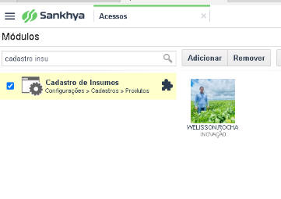

Na etapa seguinte, acessa-se a tela **Solicitação de Homologação**, onde a usuária Jéssica será responsável por acompanhar, diretamente nessa interface, o progresso do processo de cadastro de insumos, incluindo as atividades relacionadas à área de compras e à homologação de produtos pelos fornecedores.

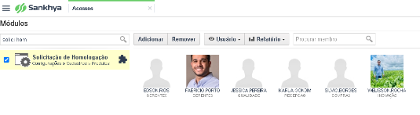

Na tela **Produtos Homologação**, a equipe de compras será responsável pelo cadastro dos produtos associados aos insumos em processo de homologação, garantindo a vinculação correta e o atendimento aos requisitos do fluxo operacional.

Na tela **Forn. Homologados**, após o cadastro dos produtos, é necessário realizar o procedimento correspondente para efetuar a homologação do produto junto ao fornecedor, assegurando a conformidade com os requisitos do processo.

Na tela **Formulações Laboratório**, Welisson e sua equipe terão acesso para realizar o cadastro das fichas de formulações do laboratório, garantindo a centralização e o registro adequado das informações técnicas necessárias.

Na tela **Desenvolvimento Novos Produtos**, além das funcionalidades já conhecidas, foram implementadas novas abas destinadas a aprimorar a gestão dos projetos. A aba **Apontamento Formulação** permite realizar apontamentos detalhados para cada projeto, enquanto a aba **Formulações Laboratório** possibilita o cadastro das formulações relacionadas a cada apontamento. Adicionalmente, a aba **Anexo Apontamento** foi criada para anexar imagens e descrições pertinentes aos apontamentos. Para facilitar a análise, disponibilizamos um relatório consolidado do projeto no caminho padrão de relatórios. Por fim, no menu de botões de ação no canto superior direito, foi adicionado o botão **Gastos por Projeto**, que apresenta uma visão consolidada dos custos associados a cada formulação.

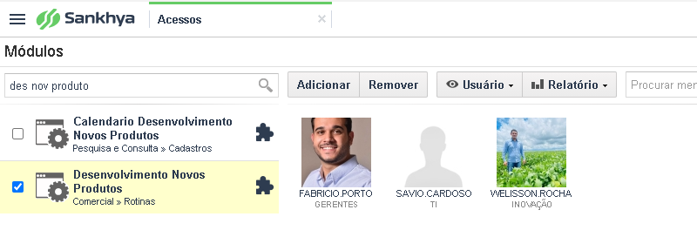

À medida que as formulações são detalhadas nos apontamentos, o custo consolidado do projeto é apresentado.

# Tela de Calendário

Ao acessar a tela "Dash Calendário Desenv. Projetos", o usuário é direcionado à interface exibida abaixo, onde o calendário é inicialmente apresentado por semana, com opções de visualização por mês e dia. O botão "Evento" permite cadastrar, atualizar e excluir compromissos em um nível superior. Abaixo do botão, encontra-se uma lista de usuários; ao clicar em um usuário, suas respectivas tarefas são exibidas no calendário. Cada usuário logado possui permissões predefinidas que determinam o nível de visualização dos compromissos de outros usuários.

Tela do Botão ‘Eventos’

Tela após clicar em um evento do Calendário:

